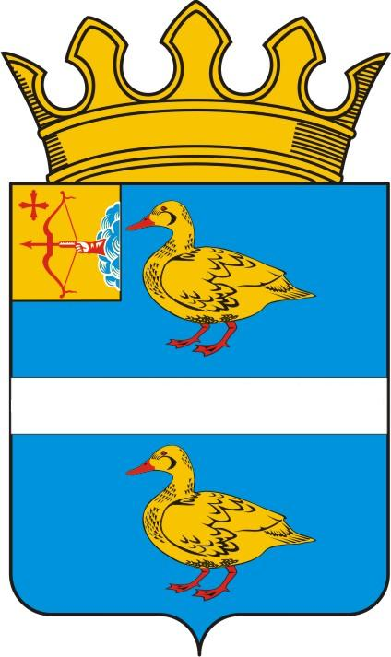

ДУМА ЯРАНСКОГО МУНИЦИПАЛЬНОГО РАЙОНА

КИРОВСКОЙ ОБЛАСТИ

РЕШЕНИЕ

30.09.2022 | г. Яранск | № 99
О внесении изменений
в решение Яранской районной Думы от 28.06.2011 № 46

В соответствии со статьями 86, 136 Бюджетного кодекса Российской Федерации, Законом Кировской области от 08.07.2008 № 257-ЗО «О гарантиях осуществления полномочий депутата, члена выборного органа местного самоуправления, выборного должностного лица местного самоуправления в Кировской области», руководствуясь постановлением Правительства Кировской области от 12.09.2022 № 496-П «О внесений изменений в постановление Правительства Кировской области от 12.04.2011 №98/120», Указом Губернатора Кировской области от 12.09.2022 № 56 «О повышении размеров должностных окладов депутатов, выборных должностных лиц, должностных лиц контрольно-счетных органов, муниципальных служащих, работников, занимающих должности, не отнесенные к должностям муниципальной службы, рабочих отдельных профессий и младшего обслуживающего персонала органов местного самоуправления», Яранская районная Дума РЕШИЛА:
- Внести в Положение об оплате труда выборного должностного лица муниципального образования Яранский муниципальный район Кировской области, утвержденное решением Яранской районной Думы от 28.06.2011 № 46 «Об оплате труда выборного должностного лица муниципального образования Яранский муниципальный район Кировской области» (далее - Положение) следующие изменения:

1.1. Часть 4 Положения дополнить пунктом 5 следующего содержания: «5) иные дополнительные выплаты.».
1.2. В пункте 1 части 5 Положения слова «сорока восьми должностных окладов» заменить на слова «пятидесяти четырех должностных окладов»;
1.3. В пункте 9.1 части 9 Положения об оплате труда выборного должностного лица муниципального образования Яранский муниципальный район Кировской области цифры «400 процентов должностного оклада» заменить цифрами «450 процентов должностного оклада»;
1.4. Пункт 9.2 части 9 Положения дополнить подпунктом 3 следующего содержания:
«3) Иные дополнительные выплаты:
При условии соблюдения норматива формирования расходов на содержание органов местного самоуправления района решением комиссии по бюджету, финансам, экономической и инвестиционной политике выборному должностному лицу муниципального образования Яранский муниципальный район Кировской области может предоставляться иная дополнительная выплата в следующих случаях:
- в связи с профессиональными праздниками и памятными датами;
- к юбилейным датам (50, 55, 60 лет - для женщин, 50, 60 лет - для мужчин);
- по итогам работы за месяц, год;
- и в других случаях, установленных нормативными правовыми актами.».
1.5. Произвести увеличение (индексацию) размера должностного оклада выборного должностного лица муниципального образования Яранский муниципальный район Кировской области на 4,0%.
1.6. Утвердить приложение № 1 к Положению в новой редакции. Прилагается.
2. Настоящее решение вступает в силу с момента подписания и распространяется на правоотношения, возникшие с 01.09.2022.
3. Контроль за исполнением настоящего решения возложить на постоянную депутатскую комиссию по бюджету, финансам, экономической и инвестиционной политики.
4. Настоящее решение подлежит опубликованию в Информационном бюллетене органов местного самоуправления Яранского муниципального района Кировской области и размещению в сети Интернет на официальном сайте органов местного самоуправления муниципального образования Яранский муниципальный район Кировской области.

Председатель  Яранской районной Думы  Л.П. Белоусова | Глава  Яранского района  А.А. Трушкова

ПОДГОТОВЛЕНО

Консультант по юридическим вопросам отдела
правовой работы администрации района Н.А. Чичинова

СОГЛАСОВАНО
Заместитель главы администрации района,
начальник финансового управления
администрации района Л.В. Беляева

Заведующий отделом
бухгалтерского учета и отчетности
администрации района Т.Н. Отмахова

Заведующий отделом
правовой работы администрации района Е.Л. Бусыгина

Председатель первичной профсоюзной
организации администрации
Яранского района А.В. Зверева

Заведующий отделом
отдела организационной
и кадровой работы администрации района А.Н. Бочкарева

Приложение № 1

УТВЕРЖДЕНО
решением Яранской районной Думы
от 30.09.2022 № 99

РАЗМЕР
ДОЛЖНОСТНОГО ОКЛАДА ВЫБОРНОГО ДОЛЖНОСТНОГО ЛИЦА МУНИЦИПАЛЬНОГО ОБРАЗОВАНИЯ ЯРАНСКИЙ МУНИЦИПАЛЬНЫЙ РАЙОН КИРОВСКОЙ ОБЛАСТИ

Наименование должности | Размер должностного  оклад, руб.
Глава муниципального образования Яранский муниципальный район | 13696

________

